2022年度益阳市赫山区
工业和信息化局部门决算

目录
第一部分 赫山区工业和信息化局概况
一、部门职责
二、机构设置
第二部分 部门决算表
一、收入支出决算总表
二、收入决算表
三、支出决算表
四、财政拨款收入支出决算总表
五、一般公共预算财政拨款支出决算表
六、一般公共预算财政拨款基本支出决算明细表
七、政府性基金预算财政拨款收入支出决算表
八、国有资本经营预算财政拨款支出决算表
九、财政拨款“三公”经费支出决算表
第三部分 部门决算情况说明
一、收入支出决算总体情况说明
二、收入决算情况说明
三、支出决算情况说明
四、财政拨款收入支出决算总体情况说明
五、一般公共预算财政拨款支出决算情况说明
六、一般公共预算财政拨款基本支出决算情况说明
七、一般公共预算财政拨款三公经费支出决算情况说明
八、政府性基金预算收入支出决算情况
九、关于机关运行经费支出说明
十、一般性支出情况说明
十一、关于政府采购支出说明
十二、关于国有资产占用情况说明
十三、关于预算绩效情况的说明
第四部分 名词解释

第一部分

赫山区工业和信息化局概况

部门职责
赫山区工业和信息化局是区人民政府工作部门，主管全区工业和信息化工作，主要职责是：
- 拟定并组织实施新型工业化总体规划、产业规划、投资规划；
- 监测分析全区工业经济运行态势，协调解决工业经济运行中存在的突出问题；
- 负责工业和信息化领域的法律法规和规章执行情况的监督检查；
- 推进企业技术进步、技术创新、提升改造传统产业；
- 拟定促进全区非公有制经济和中小企业发展的政策措施，促进中小企业发展；
- 开展能源节约资源、综合利用和清洁生产工作；
- 拟定信息化发展战略、专项规划及相关政策，协调解决重大问题；
- 协调共用通信网、互联网和其他专用通信网的规划建设；
- 促进软件业和信息服务业的发展；负责企业帮扶、安全生产、综治维稳等工作；
- 管理二级企事业单位的各项事宜。
二、机构设置及决算单位构成
（一）内设机构设置。益阳市赫山区工业和信息化局内设机构包括：办公室、人事股、财务审计股、运行监测股、投资服务股、中小企业股、信息化推进股、政策法规股。下设四个二级事业单位：益阳市赫山区中小企业服务中心、益阳市赫山区朝阳市场事务中心、益阳市赫山区墙体材料革新建筑节能事务中心、益阳市赫山区乡镇企业服务中心 。
（二）决算单位构成。益阳市赫山区工业和信息化局2022年部门决算汇总公开单位构成包括：益阳市赫山区工业和信息化局本级及下属单位益阳市赫山区中小企业服务中心、益阳市赫山区朝阳市场事务中心、益阳市赫山区墙体材料革新建筑节能事务中心、益阳市赫山区乡镇企业服务中心 。

第二部分

部门决算表

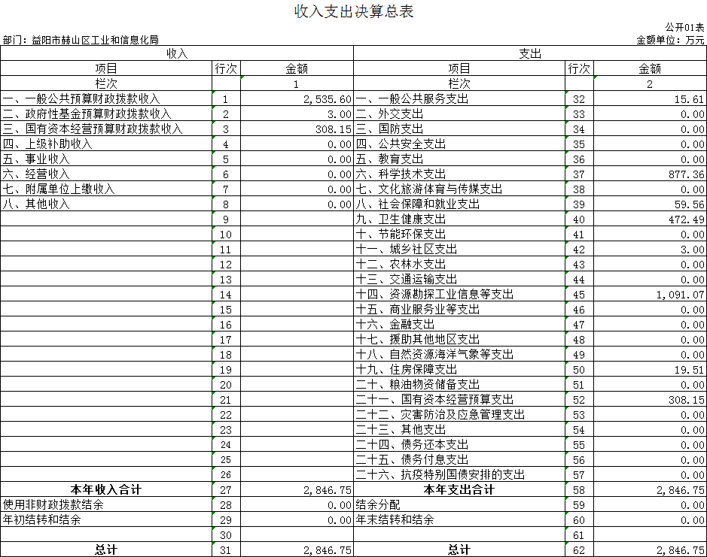

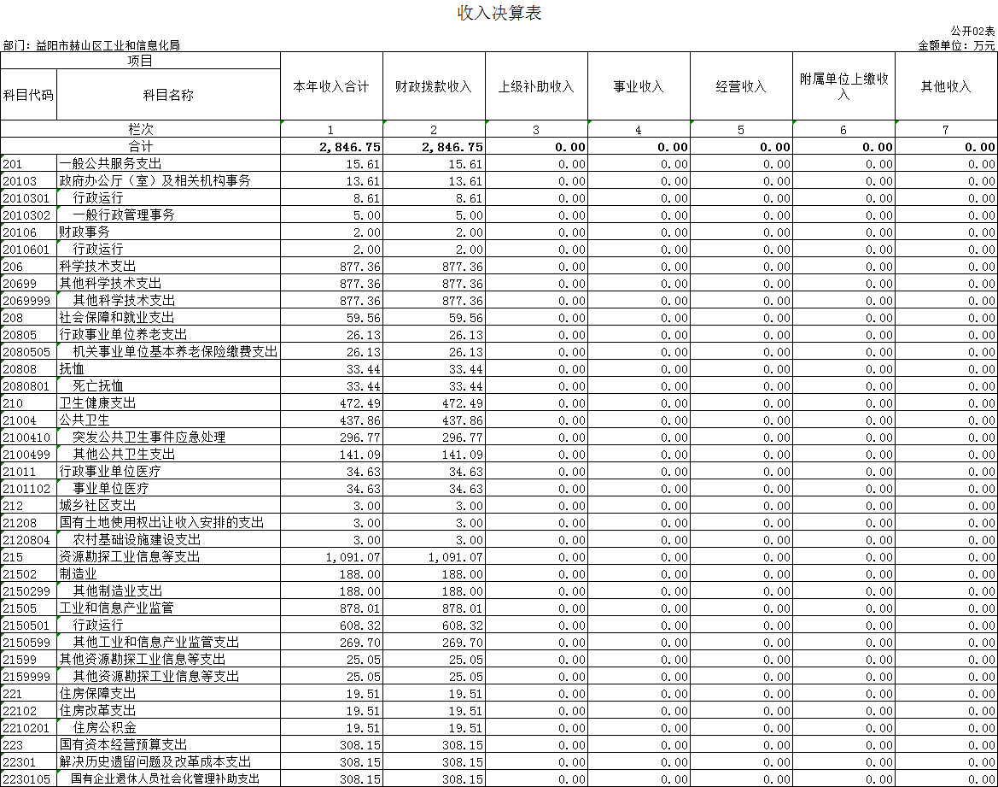

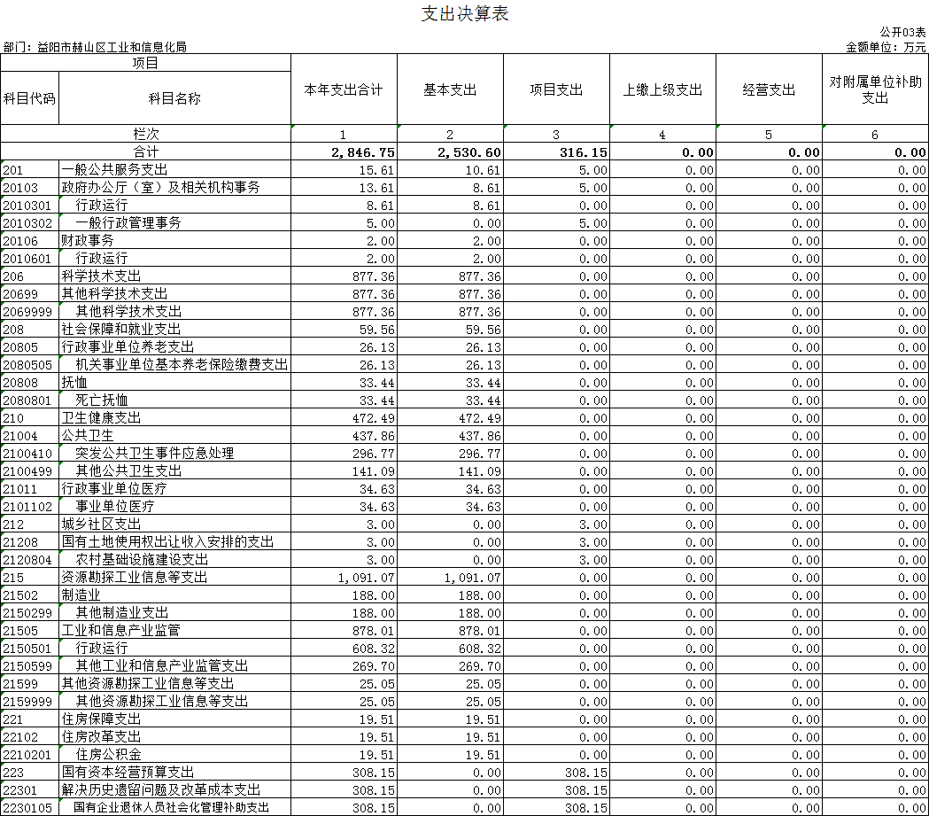

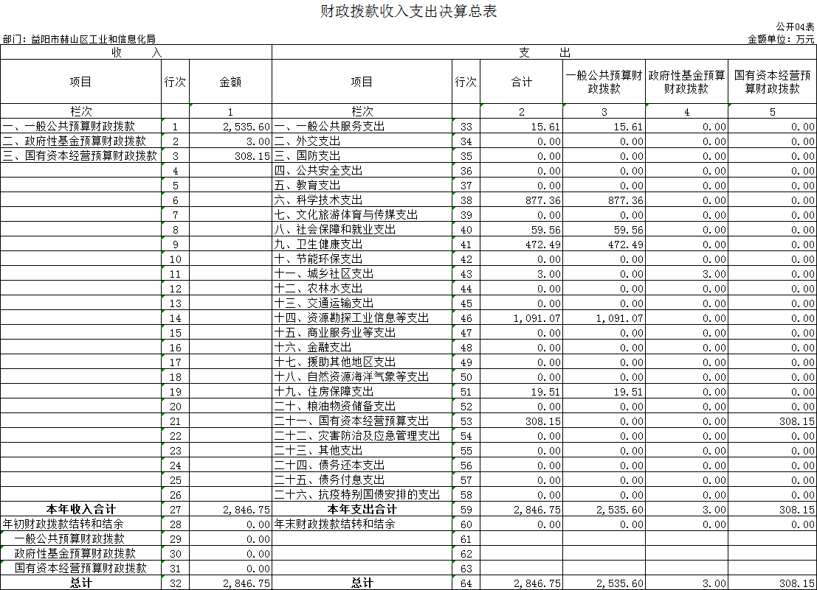

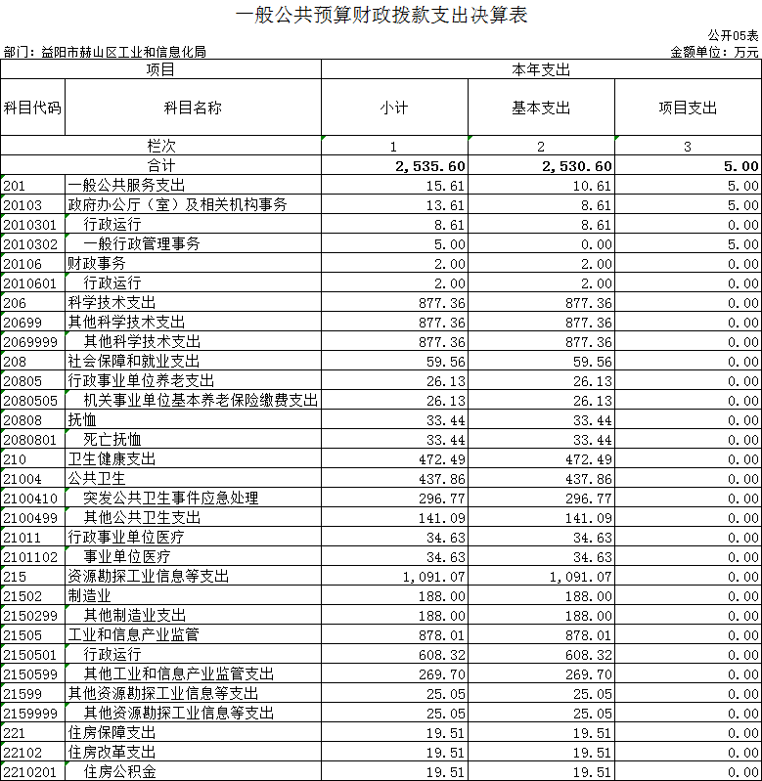

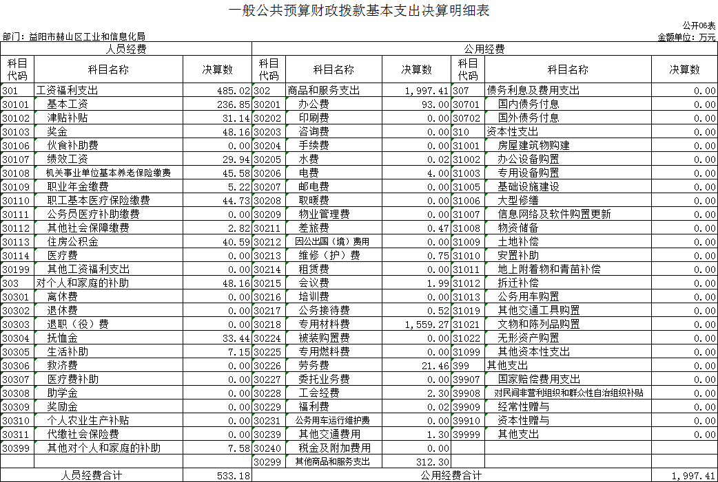

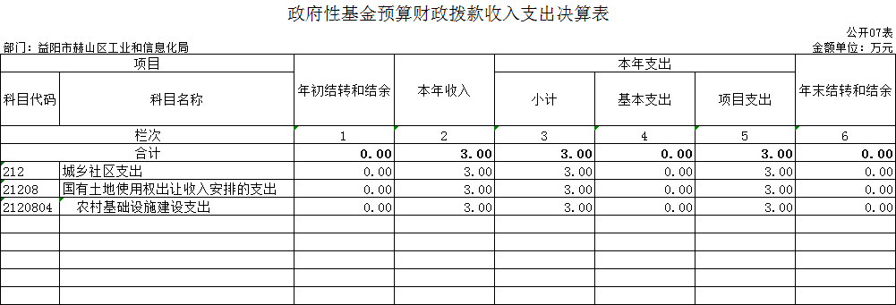

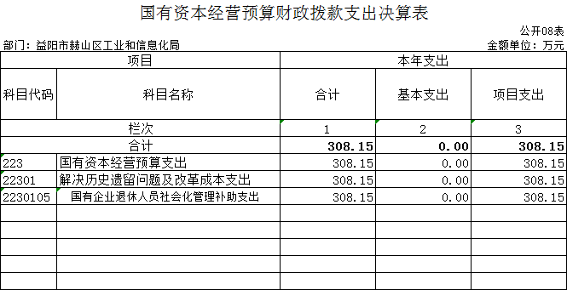

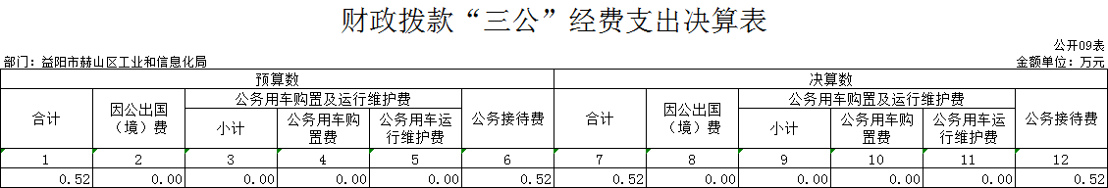

第三部分

2022年度部门决算情况说明

一、收入支出决算总体情况说明
2022年度收、支总计5693.5万元。与上年相比，增加3264.32万元，增长134.38%，主要是因为增加了国有企业退休人员社会化管理补助支出、2021年度市区先进制造业高质量发展专项资金支出。
二、收入决算情况说明
2022年度收入合计2846.75万元，其中：财政拨款收入2846.75万元，占100%；上级补助收入0万元，占0%；事业收入0万元，占0%；经营收入0万元，占0%；附属单位上缴收入0万元，占0%；其他收入0万元，占0%。
三、支出决算情况说明
2022年度支出合计2846.75万元，其中：基本支出2530.6万元，占88.89%；项目支出316.15万元，占11.11%；上缴上级支出0万元，占0%；经营支出0万元，占0%；对附属单位补助支出0万元，占0%。
四、财政拨款收入支出决算总体情况说明
2022年度财政拨款收、支总计5693.5万元，与上年相比，增加3280.5万元,增长135.95%，主要是因为国有企业退休人员社会化管理补助支出增加和2021年度市区先进制造业高质量发展奖励支出的增加。
五、一般公共预算财政拨款支出决算情况说明
（一）财政拨款支出决算总体情况
2022年度财政拨款支出2535.6万元，占本年支出合计的89.07%，与上年相比，财政拨款支出增加1382.18万元，增长119.83%，主要是因为国有企业退休人员社会化管理补助支出增加和2021年度市区先进制造业高质量发展奖励支出的增加。
（二）财政拨款支出决算结构情况
2022年度财政拨款支出2535.6万元，主要用于以下方面：一般公共服务（类）支出15.62万元，占0.61%；科学技术支出877.36万元，占34.60%；社会保障和就业支出59.56万元，占2.35%；卫生健康支出472.49万元，占18.63%；资源勘探工业信息等支出1091.07万元，占43.03%；住房保障支出19.51万元，占0.77%；
（三）财政拨款支出决算具体情况
2022年度财政拨款支出年初预算数为523.39万元，支出决算数为2535.6万元，完成年初预算的484.46%，其中：
1、一般公共服务（类）政府办公厅（室）及相关机构事务（款）行政运行（项）。
年初预算为0万元，支出决算为8.61万元，决算数大于年初预算数的主要原因是：因疫情防控原因，新增疫情防控物资保障组工作经费。
2、一般公共服务（类）政府办公厅（室）及相关机构事务（款）一般行政管理事务（项）。
年初预算为0万元，支出决算为5万元，决算数大于年初预算数的主要原因是：新增2020年真抓实干督查激励措施工作奖励经费。
3、一般公共服务（类）财政事务（款）行政运行（项）。
年初预算为0万元，支出决算为2万元，决算数大于年初预算数的主要原因是：新增创文创卫工作经费。
4、科学技术支出（类）其他科学技术支出（款）其他科学技术支出（项）。
年初预算为0万元，支出决算为877.36万元，决算数大于年初预算数的主要原因是：新增2021年市区先进制造业高质量发展专项资金。
5、社会保障和就业支出（类）行政事业单位养老支出（款）机关事业单位基本养老保险缴费支出（项）。
年初预算为26.88万元，支出决算为26.13万元，完成年初预算数的97.21%，决算数小于年初预算数的主要原因是：人员调出和退休人员增加。
6、社会保障和就业支出（类）抚恤（款）死亡抚恤（项）。
年初预算为0万元，支出决算为33.44万元，决算数大于年初预算数的主要原因是：有退休人员离世。
7、卫生健康支出（类）行政事业单位医疗（款）行政单位医疗（项）。
年初预算为37.83万元，支出决算为34.63万元，完成年初预算数的91.54%，决算数小于年初预算数的主要原因是：人员调出和退休人员增加，导致医保费用的减少。
8、卫生健康支出（类）公共卫生（款）突发公共卫生事件应急处理（项）。
年初预算为0万元，支出决算为296.77万元，决算数大于年初预算数的主要原因是：新增全区防疫物资储备采购任务。
9、卫生健康支出（类）公共卫生（款）其他公共卫生支出（项）。
年初预算为0万元，支出决算为141.09万元，决算数大于年初预算数的主要原因是：新增全区防疫物资储备采购任务。
10、资源勘探工业信息等支出（类）制造业（款）其他制造业支出（项）。
年初预算为0万元，支出决算为188万元，决算数大于年初预算数的主要原因是：新增2021年度新入规模工业企业奖励资金。
11、资源勘探工业信息等支出（类）工业和信息产业监管（款）行政运行（项）。
年初预算为439.18万元，支出决算为608.32万元，完成年初预算的138.51%，决算数大于年初预算数的主要原因是：新增2021年市区先进制造业高质量发展专项资金。
12、资源勘探工业信息等支出（类）工业和信息产业监管（款）其他工业和信息产业监管支出（项）。
年初预算为0万元，支出决算为269.7万元，决算数大于年初预算数的主要原因是：新增关闭24门以上轮窑砖厂“以奖代补”经费。
13、资源勘探工业信息等支出（类）其他资源勘探工业信息等支出（款）其他资源勘探工业信息等支出（项）。
年初预算为0万元，支出决算为25.05万元，决算数大于年初预算数的主要原因是：新增第三批制造强省奖励资金。
- 住房保障支出（类）住房改革支出（款）住房公积金（项）。
年初预算为19.51万元，支出决算为19.51万元，完成年初预算的100%。
六、一般公共预算财政拨款基本支出决算情况说明
2022年度财政拨款基本支出2530.6万元，其中：
人员经费533.18万元，占基本支出的21.07%,主要包括基本工资、津贴补贴、奖金、伙食补助费、抚恤金等。
公用经费1997.41万元，占基本支出的78.93%，主要包括办公费、印刷费、咨询费、手续费等。
七、财政拨款三公经费支出决算情况说明
（一）“三公”经费财政拨款支出决算总体情况说明
“三公”经费财政拨款支出预算为0.52万元，支出决算为0.52万元，完成预算的100%，其中：
因公出国（境）费支出预算为0万元，支出决算为0万元，与上年持平，2022年本部门未开展因公出国（境）活动。
公务接待费支出预算为0.52万元，支出决算为0.52万元，完成预算的100%，决算数小于预算数的主要原因是严格控制经费开支，厉行节约，与上年相比减少2.83万元，减少84.48%，减少的主要原因是严格控制经费开支，厉行节约。
公务用车购置费支出预算为0万元，支出决算为0万元，与上年持平，2021年度本部门未购置公务用车。
公务用车运行维护费支出预算为0万元，支出决算为0万元，与上年持平，2022年本部门无公务用车。
（二）“三公”经费财政拨款支出决算具体情况说明
2022年度“三公”经费财政拨款支出决算中，公务接待费支出决算0.52万元，占100%,因公出国（境）费支出决算0万元，占0%,公务用车购置费及运行维护费支出决算0万元，占0%。其中：
1、因公出国（境）费支出决算为0万元，全年安排因公出国（境）团组0个，累计0人次。
2、公务接待费支出决算为0.52万元，全年共接待来访团组11个、来宾21人次，主要是用于与有关单位交流工作情况及接受相关部门检查指导工作发生的接待支出。
3、公务用车购置费及运行维护费支出决算为0万元，其中：公务用车购置费0万元，公务用车运行维护费0万元，截止2022年12月31日，我单位开支财政拨款的公务用车保有量为0辆。
八、政府性基金预算收入支出决算情况
2022年度政府性基金预算财政拨款收入3万元；年初结转和结余0万元；支出3万元，其中基本支出0万元，项目支出3万元；年末结转和结余0万元。具体情况如下：
1、城乡社区支出（类）国有土地使用权出让收入安排的支出（款）农村基础设施建设支出（项）。
年初预算为0万元，支出决算为3万元，决算数大于年初预算数的主要原因是：新增朝阳市场事务中心创文巩卫工作经费。
九、国有资本经营预算财政拨款支出决算情况
2022年度政府性基金预算财政拨款支出308.15万元，其中基本支出0万元，项目支出308.15万元。具体情况如下：
1、国有资本经营预算支出（类）解决历史遗留问题及改革成本支出（款）国有企业退休人员社会化管理补助支出（项）。
年初预算为0万元，支出决算为308.15万元，决算数大于年初预算数的主要原因是：新增国企央企退休人员社会化管理补助资金。
十、关于机关运行经费支出说明
本部门2022年度机关运行经费支出1997.41万元比上年决算数增加1287.13万元，增长181.21%。主要原因是：增加了国有企业退休人员社会化管理补助支出、2021年度市区先进制造业高质量发展专项资金。
十一、一般性支出情况说明
2022年本部门开支会议费1.99万元，用于召开创客中国益阳市赫山区初赛等会议，人数合计188人，内容为企业培训、比赛等；开支培训费0万元；未举办节庆、晚会、论坛、赛事等活动。
十二、关于政府采购支出说明
本部门2022年度政府采购支出总额35.03万元，其中：政府采购货物支出35.03万元、政府采购工程支出0万元、政府采购服务支出0万元。授予中小企业合同金额0万元，占政府采购支出总额的0%，其中：授予小微企业合同金额35.03万元，占政府采购支出总额的100%。货物采购授予中小企业合同金额占货物支出金额的100%，工程采购授予中小企业合同金额占工程支出金额的0%，服务采购授予中小企业合同金额占服务支出金额的0%。
十三、关于国有资产占用情况说明
截至2022年12月31日，本单位共有车辆0辆，其中，主要领导干部用车0辆，机要通信用车0辆、应急保障用车0辆、执法执勤用车0辆、特种专业技术用车0辆、其他用车0辆；单位价值50万元以上通用设备0台（套）；单位价值100万元以上专用设备0台（套）。
十四、关于2022年度预算绩效情况的说明
（一）部门整体支出绩效情况
赫山区工业和信息化局是区人民政府工作部门，主管全区工业和信息化工作，主要职责是拟定并组织实施新型工业化总体规划、产业规划、投资规划；监测分析全区工业经济运行态势，协调解决工业经济运行中存在的突出问题；推进企业技术进步、技术创新、提升改造传统产业；拟定促进全区非公有制经济和中小企业发展的政策措施，促进中小企业发展；开展能源节约资源、综合利用和清洁生产工作；拟定信息化发展战略、专项规划及相关政策，协调解决重大问题；促进软件业和信息服务业的发展；负责企业帮扶等工作；管理二级企事业单位的各项事宜。
工作成效：扎实开展干部联企行动、“纾困增效”专项行动，大力实施产业发展“百十亿”工程、新增规模以上工业企业行动，推动工业经济平稳较快发展，以工业“压舱石”稳住经济基本盘。2022年，规模工业总产值同比增长7.72%，规模工业增加值同比增长8.3%，工业投资同比增长24.4%，工业技改投资同比增长35.9%。
（二）存在的问题及原因分析
1.预算编制工作有待细化。
2.预算编制的合理性有待进一步提高。因部分工作是年中或年末根据省市相关要求开展，未纳入年初预算，另外还有部分不可预见经费的追加，无法纳入预算，导致预算执行存在偏差。

第四部分

名词解释

- 财政拨款收入：指本级财政当年拨付的资金。
- 上年结转和结余：指以前年度尚未完成、结转到本年按有关规定继续使用的资金。
- 年末结转和结余资金：指本年度或以前年度预算安排、因客观条件发生变化无法按原计划实施，需要延迟到以后年度按有关规定继续使用的资金。
- 基本支出：指保障机构正常运转、完成支日常工作任务而发生的人员支出和公用支出。
- 项目支出：指在基本支出之外为完成特定行政任务和事业发展目标所发生的支出。
- “三公”经费：指用财政拨款安排的因公出国（境）费、公务用车购置及运行费和公务接待费。
- 政府采购 ：是指国家各级政府为从事日常的政务活动或为了满足公共服务的目的，利用国家财政性资金和政府借款购买货物、工程和服务的行为。
- 机关运行经费：指为保障行政单位（包括参照公务员法管理的事业单位）运行，用于购买货物和服务的各项资金，包括办公及印刷费、邮电费、差旅费、会议费、福利费、日常维修费、专用材料及一般设备购置费、办公用房水电费、办公用房取暖费、 办公用房物业管理费、 公务用车运行维护费以及其他费用。
- 城乡社区支出：反映政府城乡社区事务的支出。
- 国有土地使用权出让收入安排的支出：反映用不含计提和划转部分的国有土地使用权出让收入安排的支出。不包括市县级政府当年按规定用土地出让收入向中央和省级政府缴纳新增建设用地土地有偿使用费支出。
- 国有资本经营预算支出：反映用国有资本经营预算收入安排的支出。
- 解决历史遗留问题及改革成本支出：反映国有股减持收入等国有资本经营预算补充全国社会保障基金的支出。
- 工业和信息产业监管：反映工业和信息产业监管方面的支出。
- 行政运行：反映行政单位（包括实行公务员管理的事业单位）的基本支出。
- 卫生健康支出，行政事业单位医疗：反映行政事业单位医疗方面的支出。
- 社会保障和就业支出：反映政府在社会保障与就业方面的支出。
- 资源勘探工业信息等支出：反映用于资源勘探、制造业、建筑业、工业信息等方面支出。

